Android

By

Namen: Eefje Karremans, Jorden van Vegten en Liam Meijles Studiejaar: 2019-2020

Werkgroep: Groep 5

Projectleider: M. Boukiour

Inleverdatum:29/08/2019

Versie: 1.0

# Behoeftes analyse

Klassendiagrammen blz.2

Entiteit Relatie Diagram blz.3

# Klassendiagrammen

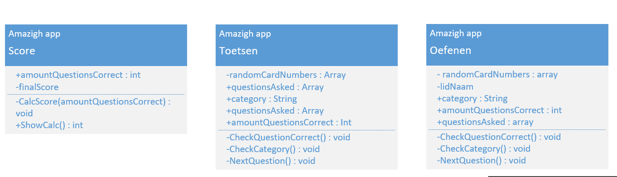

# Entiteit Relatie Diagram (ERD)

